**Proiect Web Semantic**

**Dochioiu Elena-Irina, gr. 3**

**Textul în limba română**

A.C., Andrei Constantinescu, are vârsta de 10 ani și este elev la Școala ,,Mihai Viteazul”. Acesta este pasionat de Monarhia Angliei. Monarhul său preferat este Elisabeta I. Când va avea 8 ani, A.C. va vizita Palatul Buckingham. Când va avea 14 ani, va vizita Castelul Windsor.

Profesorii Nicolescu, Trandafir și Popescu predau la Școala ,,Mihai Viteazul”. Profesorul Nicolescu predă matematică și informatică. Profesorul Trandafir predă lb. română, lb. franceză și literatură universală. Profesorul Popescu predă istorie, ed. tehnologică și ed. sociala. Profesorul Popescu organizează Cercul de Monarhie, cu tematica Monarhia Angliei.

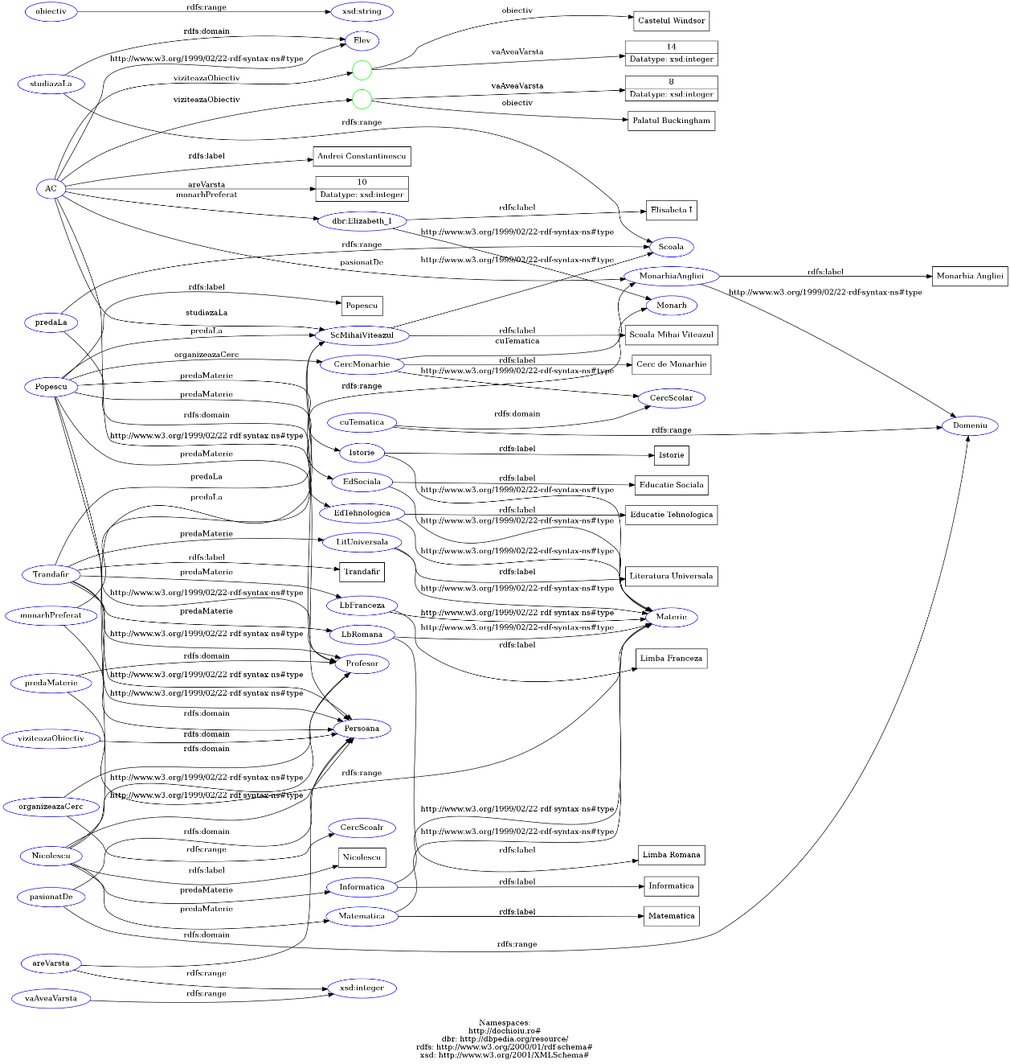

Vizualizarea grafului

**Interogări SPARQL**

1. **Dorim să afișăm câte materii predă fiecare profesor de la Școala Mihai Viteazul.**

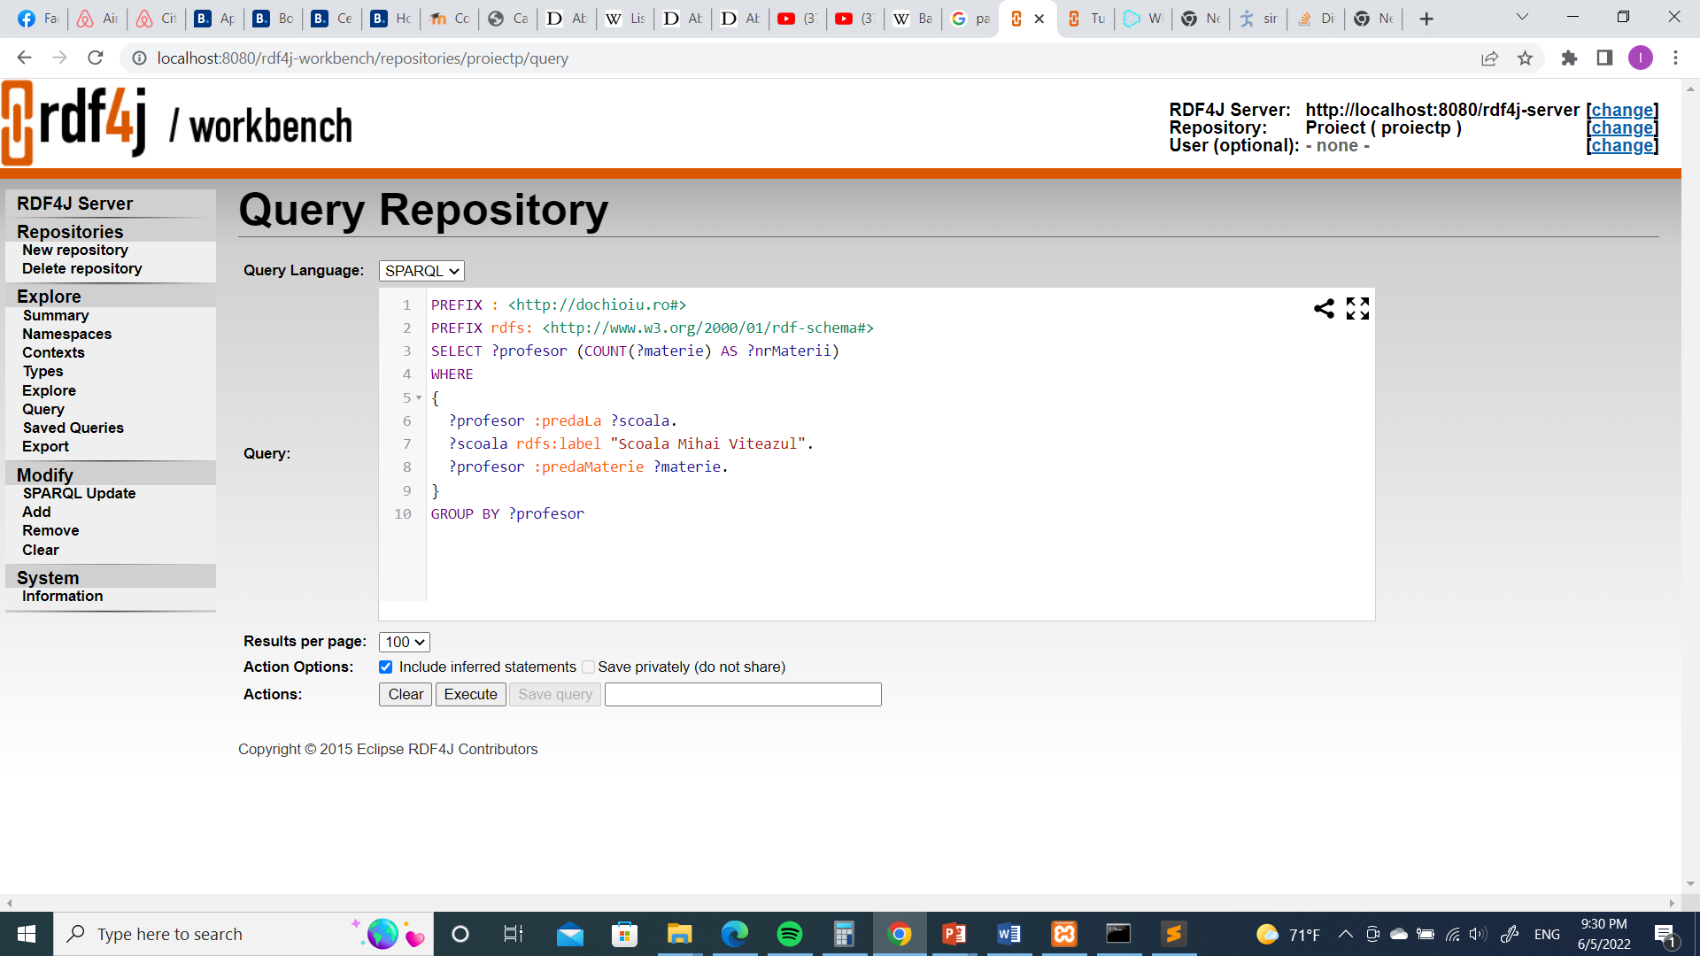

Deși graful nostru nu conține informații decât despre o singură scoală, am identificat, totuși, toți profesorii în funcție de label-ul școlii cerute în textul interogării și nu în funcție de ID, care nu este atât de intuitiv. Am grupat în funcție de profesor, astfel încât să numărăm materiile fiecăruia în parte, cu COUNT.

*Rezultatele interogării:*

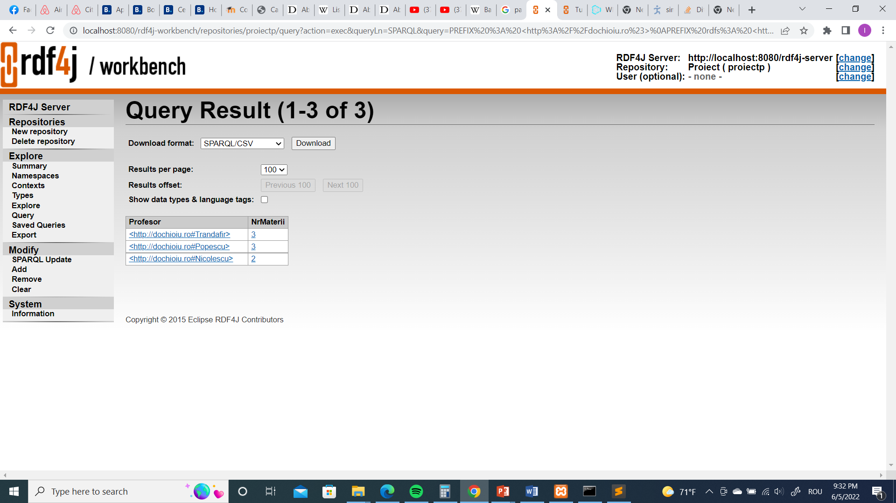

1. **Profesorul care a organizat cercul despre subiectul preferat al lui Andrei s-a angajat și la o altă școala: Școala Nr. 6.**

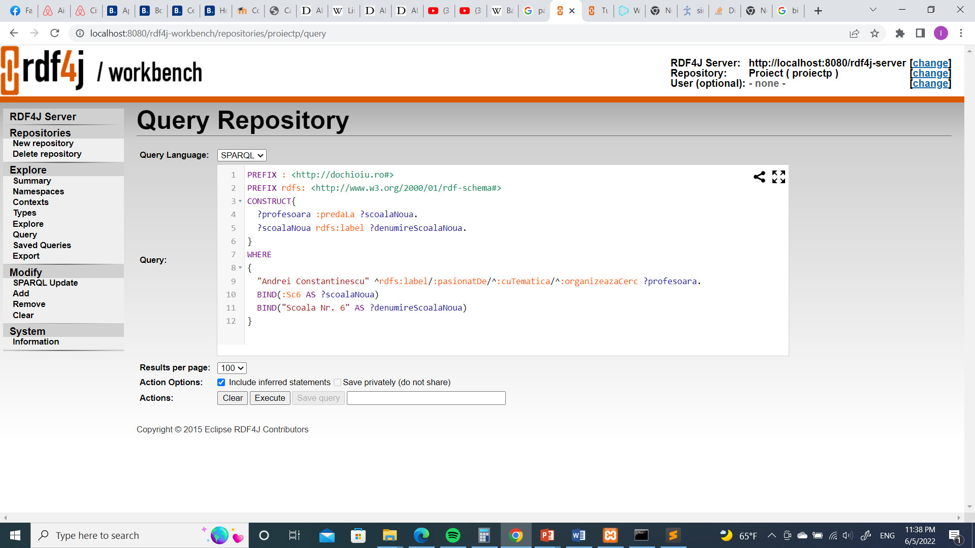

Pentru a realiza această operație de raționare a trebuit, în primul rând, să ajungem la profesorul care organizează cercul, pornind de la numele complet al lui Andrei, parcurgând un drum prin graf. După ce am obținut nodul, am generat o relație de tip predaLa, cu un nou obiect care are, la rândul său, un label, informații pe care le-am atribuit printr-o operație BIND alături de datele indicate în textul interogării.

*Rezultatul operației:*

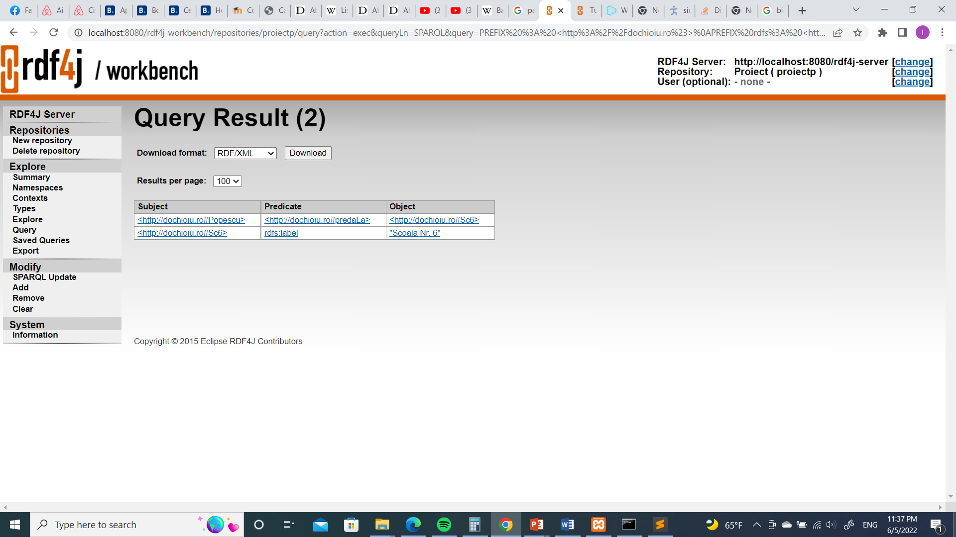

Observăm în rezultate că, în primul rând, am ajuns la nodul corect: profesorul Popescu. Acestuia i s-a atribuit o relație nouă de tipul predaLa pe care o are cu un nou ID, Sc6. Noului nod, Sc6, i s-a atribuit un label, ,,Școala Nr. 6”.

1. **În graf ni se indică faptul că Andrei va vizita Palatul Buckingham când va avea vârsta de 8 ani, însă Andrei are acum 10 ani. Dorim să semnalăm aceast tip de contradicție.**

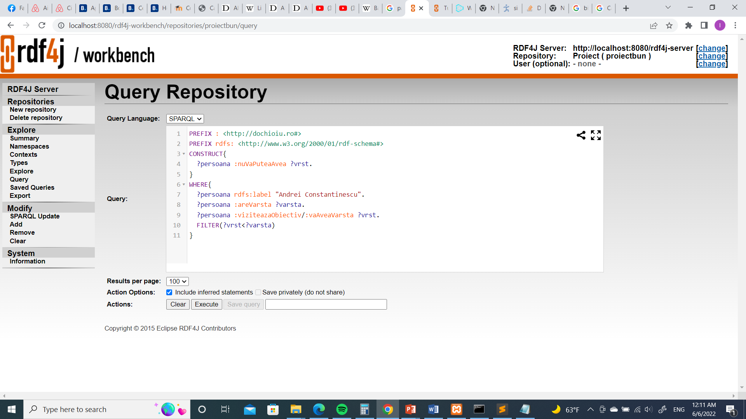

Semnalăm contradicția printr-o relație nuVaPuteaAvea, care leagă o persoană de vârsta pe se presupune că o va avea în viitor. În cazul nostru, Andrei, care în prezent are o vârstă, nuVaPuteaAvea o vârstă mai mică atunci când va vizita un obiectiv. Pentru a lega relația nou generată doar de vârstele problematice am folosit un FILTER, care păstrează doar vârstele mai mici decât cea actuală.

*Rezultatul operației:*

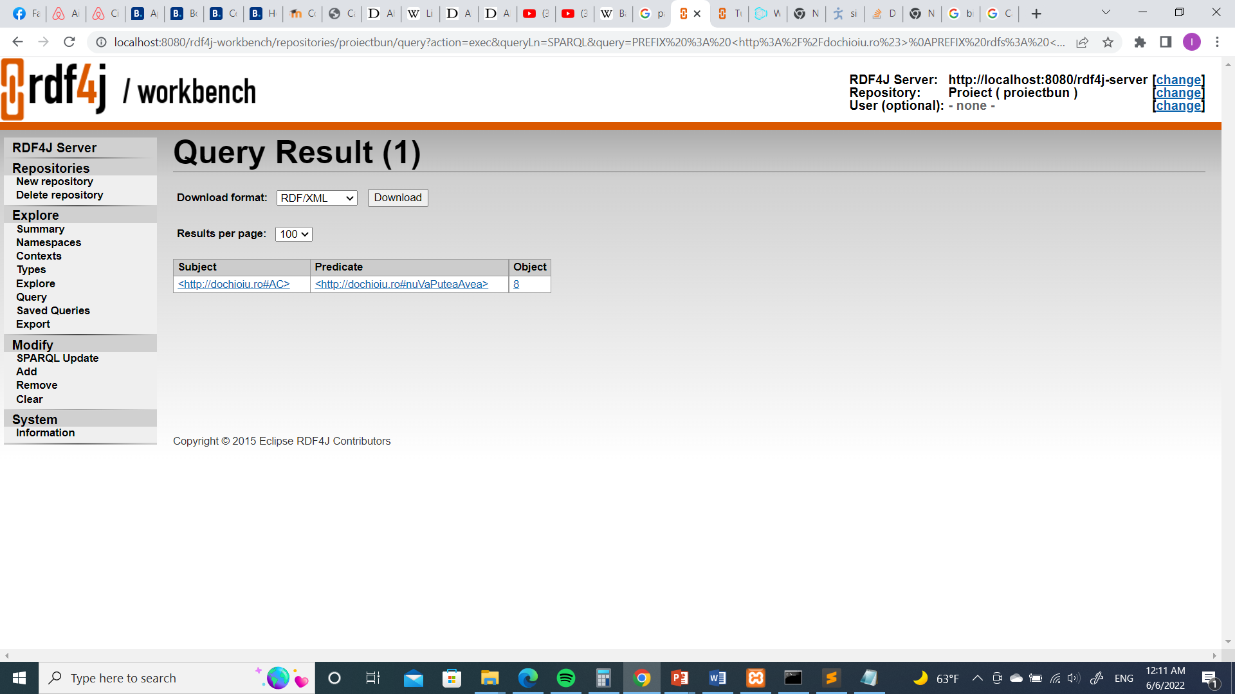

Observăm că, într-adevăr, Andrei nu va putea avea 8 ani, în condițiile în care el are acum 10. De asemenea, constatăm că nu se ia în considerare vârsta la care va vizita Castelul Windsor, 14 ani, ceea ce înseamnă că FILTER a funcționat corect.

1. **Vrem sa aflăm cine este succesorul la tron al monarhului preferat al lui Andrei.**

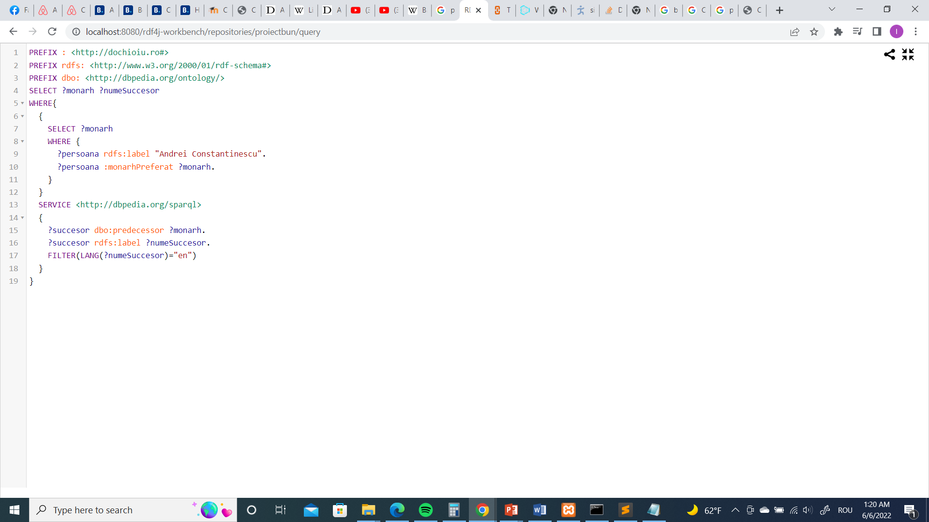

Pentru a obține rezultatul interogării, am aflat, mai întâi, cine este monarhul preferat al lui Andrei. Acesta are un ID preluat din DBPedia și are relația predecessor cu succesorul său. Am interogat DBPedia pentru a afla, astfel, succesorul. A trebuit să filtram numele obținut astfel încât să apară doar cel în engleză, deoarece se afișa numele său tradus în mai multe limbi.

*Rezultatul interogării:*

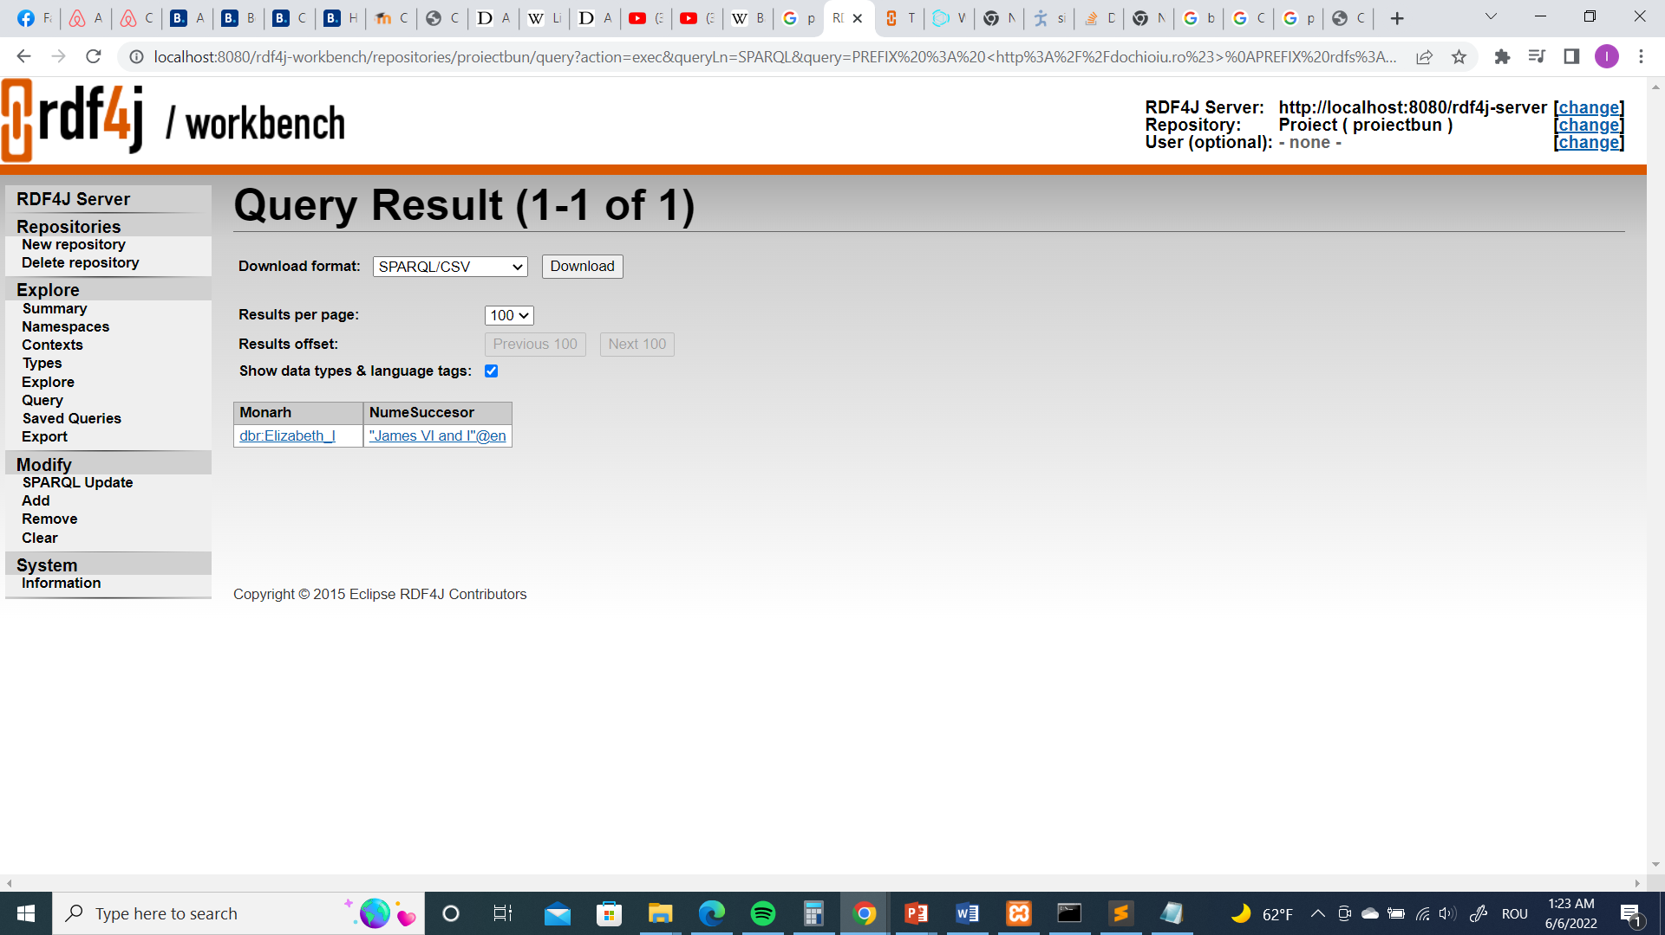

Observăm ID-ul monarhului preferat al lui Andrei, cu un prefix care ne indică proveniența sa, DBPedia, și numele succesorului său, în limba engleză.